Муниципальное учреждение
«Управление дошкольного образования
Гудермесского муниципального района»
Муниципальни учреждени «Гуьмсан муниципальни
кIоштан школал хьалхара дешаран урхалла»
Муниципальное бюджетное дошкольное
образовательное учреждение «Детский сад № 1 «Радуга»
г. Гудермес Гудермесского муниципального района»
(МБДОУ «Детский сад № 1 «Радуга»)
Муниципальни бюджетни школал хьалхара дешаран учреждени
«Гуьмсан муниципальни к1оштан
Гуьмсе г1алан «Берийн беш № 1 «Радуга»

Выступление на районном заседании методического объединения педагогов-психологов № 3

Тренинг на тему: «Организация инновационной деятельности педагогов ДОУ»

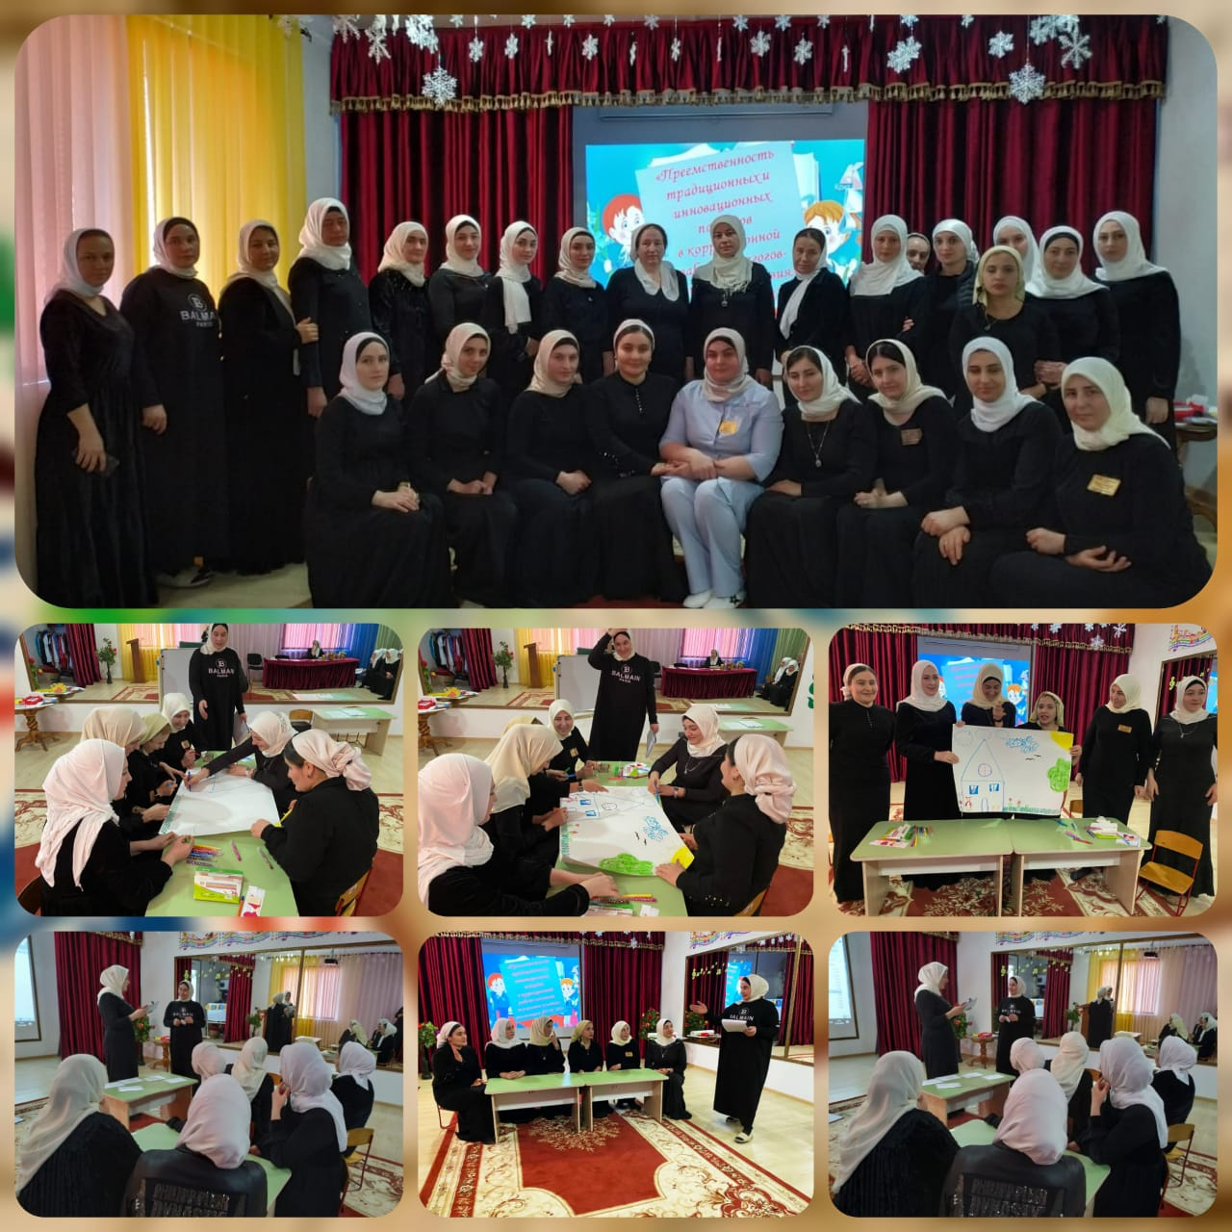

Подготовил: учитель-логопед МБДОУ «Детский сад № 1 «Радуга» Кучиева Тамилла Арбиевна

г. Гудермес, 2020

Организация инновационной деятельности педагогов-психологов ДОУ

Цель: развитие эмоциональной готовности педагога-психолога к инновационной деятельности.
Задачи.
- Раскрытие и определение понятия «инновация»;
- Создание положительных эмоций к инновациям.
Вступление:
Уважаемые коллеги! Наш сегодняшний тренинг посвящён развитию эмоциональной готовности педагога к инновационной деятельности.
Сегодня образование предстало перед альтернативой: либо сделать отчаянный, решительный прыжок на подножку последнего вагона поезда, который быстро направляется в новый мир высоких технологий и инновационного развития, или остаться на перроне научно-педагогической отсталости. Практический психолог не может оставаться в стороне, вооруженный психологическими знаниями, умениями и навыками - ведь ему по силам дать педагогам соответствующую подготовку к осуществлению инновационной профессиональной деятельности.
Вводная беседа.
Инновация - это результат творческой деятельности, направленной на разработку, создание и распространение новых видов изделий, технологий, внедрение новых организационных решений, удовлетворяющих потребности человека и общества, вызывающих вместе с тем социальные и другие изменения.
Основной задачей нашего тренинга создание положительных эмоций к инновациям.
Для того чтобы наше общение было наиболее эффективным, предлагаю в процессе нашей работы придерживаться таких правил:

Правила работы группы

1. Очередность высказываний (когда один говорит, другой ждет своей очереди).
2. Я - высказывание (говорим только о себе и своих ощущениях).
3. Безоценочность суждений (чужие мысли не интерпретировать).
4. Активность (время семинара-тренинга регламентировано, поэтому для максимальной эффективности мы должны работать активно).
4. Правило «стоп» (я не хочу о чем-то высказываться, я передаю слово другому)

Упражнение 1. Знакомство.
- «Имя - свои качества на первую букву имени».
- Каковы ожидания от тренинга.
Упражнение 2. Притча
«Рискнуть попробовать».
Король предложил своим придворным испытание, чтобы выбрать из них достойного на важный пост при дворе. Множество сильных и мудрых людей собрались вокруг него. Он подвел всех собравшихся к двери в отдаленном уголке сада. Дверь была огромных размеров и, казалось, вросла глубоко в землю. «Кто из вас сможет открыть эту каменную громаду?» - спросил король. Один за другим его придворные выходили вперед, оценивающе оглядывали дверь, говорили «нет» и отходили в сторону. Другие, слыша, что говорят их предшественники, вообще не решались на испытание. Только один визирь подошел к двери, внимательно посмотрел на нее, потрогал ее руками, испробовал много способов сдвинуть ее и, наконец, дернул сильным рывком. И дверь открылась. Она была оставлена неплотно прикрытой, и необходимо было только желание осознать это и мужество действовать решительно. Король сказал: «Ты получишь пост при дворе, потому что ты не полагался только на то, что видел и слышал, ты привел в действие собственные силы и рискнул попробовать».
- Почему другие претенденты отказались от возможности попробовать открыть?
- Какие черты характера характеризуют последнего претендента?
Вывод. Часто бывает так, что человек воспринимает ситуацию, полагаясь на свои ощущения, он осмысливает прочувствованное (увиденное) и ему кажется, что он может реалистично ее оценить и сделать правильные выводы. Однако часто бывает так, что чувства обманывают людей и тогда они не в состоянии сделать правильных логических выводов. Как же тогда быть? Ответ простой - нужно попробовать проверить свои ощущения и правильность выводов. Философское определение «Практика - критерий истины».
Поэтому мы попробуем сегодня попрактиковаться в некоторых видах инновационной деятельности и проследить свои ощущения от этого.
Упражнение 3. Диагностика
1. «Выбор траектории» (звучит фоновая музыка среднего темпа)
- У многих людей есть привычка, размышляя над решением какой-либо сложной задачи, двигаться по замкнутой траектории. Кто-то движется по кругу... (показывает), кто-то предпочитает ходить, совершая более резкие повороты, т. е. описывая квадрат или прямоугольник... (показывает), кто-то - как будто шагает вдоль сторон треугольника... (показывает). И наконец, встречаются люди, которые, размышляя, движутся по траектории, которую мы называем зигзагом... (показывает). У вас есть несколько минут для того, чтобы подвигаться но комнате, опробуя все эти траектории. Можно уменьшать или увеличивать размеры описываемых фигур по вашему желанию.
Выберите ту фигуру которая по вашему подходит вам.
Участники начинают двигаться по комнате под музыку. Ведущий мягко пресекает разговоры: нужно, чтобы каждый сумел настроиться на свои внутренние ощущения. Пяти-семи минут обычно достаточно для того, чтобы каждый определился в своем выборе. Ведущий предлагает участникам группы разделиться: "круги", "квадраты", "треугольники" и "зигзаги" занимают разные углы помещения. Каждой группе задаётся вопрос. Что их объединяет, затем каждой группе на листочке даётся характеристика.
КВАДРАТ. Квадрат - это, прежде всего неутомимый труженик. Трудолюбие, усердие, потребность доводить начатое дело до конца, упорство, позволяющее добиваться завершения работы, - вот чем, прежде всего знамениты истинные Квадраты. Выносливость, терпение и методичность обычно делают Квадрата высококлассным специалистом в своей области.
ТРЕУГОЛЬНИК. Эта форма символизирует лидерство, и многие Треугольники ощущают в этом свое предназначение. Самая характерная особенность истинного Треугольника способность концентрироваться на главной цели. Треугольники - энергичные, неудержимые, сильные личности, которые ставят ясные цели и, как правило, достигают их!
Треугольник - это очень уверенный человек, который хочет быть правым во всем!
КРУГ. Это мифологический символ гармонии. Тот, кто уверенно выбирает его, искренне заинтересован прежде всего в хороших межличностных отношениях. Высшая ценность для Круга - люди, их благополучие. Круг... чаще всего служит тем "клеем", который скрепляет и рабочий коллектив, и семью, т. е. стабилизирует группу...
Они обладают высокой чувствительностью, развитой эмпатией - способностью сопереживать, сочувствовать, эмоционально отзываться на переживания другого человека... Естественно, что люди тянутся к Кругам. Можно сказать, что Круг - прирожденный психолог.
ЗИГЗАГ. Эта фигура символизирует креативность, творчество, хотя бы потому, что она самая уникальная из всех фигур и единственная разомкнутая фигура...
Зигзаги - неутомимые проповедники своих идей и способны мотивировать всех вокруг себя. Однако им не хватает политичности: они несдержанны, очень экспрессивны ("режут правду в глаза).

Упражнение 4. Сочини стихотворение (по Синквейну).
Участникам предлагается сочинить стихотворение на тему инновация.
Существительное (инновация).
Прилагательное, прилагательное.(какой?), (какая?),
Глагол, глагол, глагол.(что делать?)(что сделать?)
Существительное. (инновация)

Упражнение 5. «Ассоциации»
Какие ассоциации возникают у вас при слове инновации?
Участникам предлагается дать свои ассоциации на каждую букву из слова «Ин-новация». Высказывания необходимо записать рядом с буквой.
И - интерес
Н - новшество
Н - новаторство
О - оптимизм
В - вера
А - активность
Ц - целеустремленность
И -инициативность
Я –Я- концепция

Вывод: это и есть определение основных черт, необходимых педагогу для осуществления инновационной деятельности.

Новация - это средство (новый метод, методика, технология, программа и т.п.), а инновация - процесс освоения этого средства.
Инновация - это целенаправленное изменение, вносящее в среду обитания новые стабильные элементы, вызывающие переход системы из одного состояния в другое.

Упражнение 6. Коллективный рисунок «Наш дом».
- Давайте нарисуем для своего коллектива дом, в котором было бы всем хорошо. Для этого каждый участник подойдет к столу и нарисует на ватмане линию или элемент дома и его окружения. То, что уже нарисовано, стирать нельзя, можно только дорисовывать.
Ведущий начинает первым. Кроме того, он побуждает участников рисовать не только части дома, но и его внутреннюю обстановку, заполнять пространство вокруг него. Можно рисовать «стеклянный» дом. Все. Что делают участники, комментируется весело и доброжелательно. Каждый имеет право рисовать то, что считает нужным. Задание выполняется до тех пор, пока на листе остается место, а у «художников» -энтузиазм.

Рефлексия.
Одной из главной составляющей в структуре современного педагога, является адекватная самооценка. В заключении нашего тренинга, я хочу, чтобы каждый педагог увидел насколько он уникален и неповторим, а поможет нам в этом наш педагогический коллектив.
Возьмите чистый лист бумаги и обведите на нем свою руку. Напишите в центре свое имя и 3 главных качества. По моему хлопку передавайте свой лист соседу справа. Получив чужой лист, прочтите имя вашего коллеги, и укажите его положительные качества на ваш взгляд. Как только услышите хлопок передайте дальше. Как только получите свой лист обратно, хлопните в ладоши Вы. Получив свой лист прочтите перечень качеств, которыми вы обладаете На взгляд ваших коллег. Знайте, что они у вас есть и цените.
Психолог: профессия педагога требует, чтобы мы были сильными, уверенными, активными, творческими, неравнодушными, открытыми, доброжелательными.
Уважаемые коллеги, старайтесь быть особенными людьми, людьми сильными, волевыми, которые могут положительно влиять на этот мир и менять его к лучшему. Позвольте мне закончить нашу встречу такими словами пожелания:
«Прощание»
Учитесь управлять собой.
Во всем ищите добрые начала.
И, споря с трудною судьбой,
Умейте начинать сначала,
Споткнувшись, самому вставать,
В себе самом искать опору
При быстром продвиженье в гору
Друзей в пути не растерять…
Не злобствуйте, не исходите ядом,
Не радуйтесь чужой беде,
Ищите лишь добро везде,
Особенно упорно в тех, кто рядом.
Не умирайте, пока живы!
Поверьте, беды все уйдут:
Несчастья тоже устают,
И завтра будет день счастливый!

